GRÖMO Flachdach-Wasserfangkasten kubisch mit Zulauf
GRÖMO

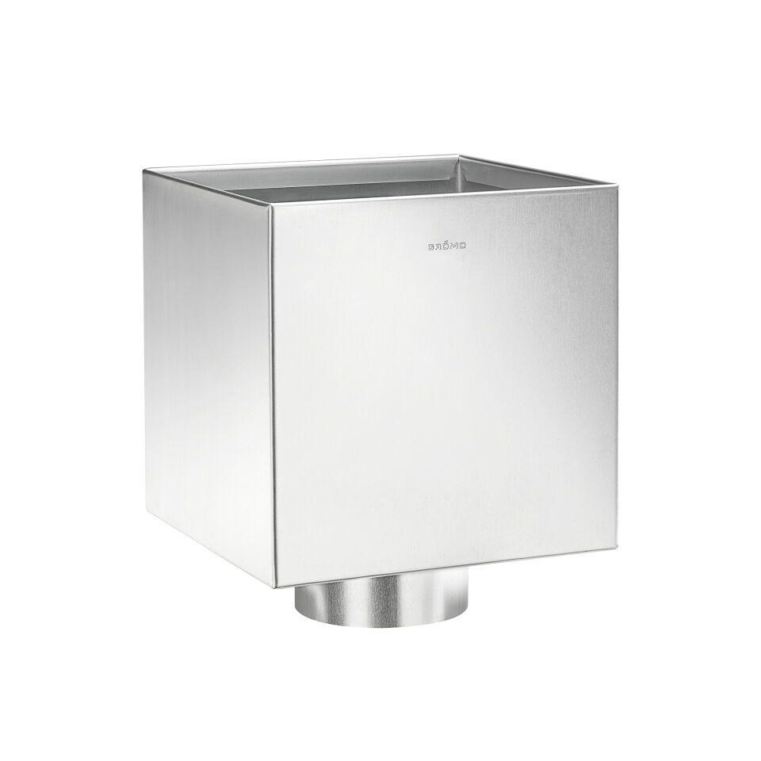Eigenschaften
Farbton
silber
Oberfläche
beschichtet, matt
Werkstoff
Edelstahl, Zink
Breite (mm)
200,00
Höhe (mm)
200,00
Länge (mm)
200,00
Nennweite DN
75,00 - 110,00

